Тема: Основи побудови CSS
Мета: здійснити ознайомлення з основ побудови CSS та навчити працювати з стилями, тегами <DIV> і <SPAN>, абсолютним позиціонуванням та каскадуванням.

Спадкування стилю. Спадкування стилів означає, що якщо визначено якийсь стиль для тега <BODY>, то цей стиль буде відноситися до всіх тег документа. Відповідно, якщо задано стиль для деякого тега, то всі теги, розташовані усередині нього в HTML-програмі, також будуть володіти цим стилем.
Нехай для тега <Р> заданий стиль:
P
{ color: red; font-size:14pt; font-family:
Arial, sans-serif; }

Тоді вміст тега <ЕМ>, вміщеного всередину абзацу, буде також виведено
на екран рубаним шрифтом червоного кольору розміром 14 пунктів (рис. – 1.1):
Лістинг – 1
____________________________________________________________________
<HTML>
<HEAD>
<META http-equiv="Content-Type"
content="text/html">
<TITLE>Додаткова стильова вказівка</TITLE>
<STYLE type="text/css">
<!--
P
{color: red;
font-size:14pt;
font-family:Arial,sans-serif;
} -->
</STYLE>
</HEAD>
<BODY bgcolor=white
text=black> <P>
Стильові визначення володіють властивістю
<EM style="letter-spacing:6рt:">спадкування</EM>.
</BODY>
</HTML>
_______________________________________________________________
Кінець лістингу – 1

Рисунок – 1 Спадкування стилю

Всередині тега-нащадка можна не тільки ввести додаткові стильові визначення, але і перевизначити стильові властивості батьків:
Лістинг – 2
_______________________________________________________________
<HEAD>
<META http-equiv="Content-Type"
content="text/html">
<TITLE>Перевизначення стильових властивостей</TITLE>
<STYLE type="text/css">
<!--
P
{color: red;
font-size:14pt;
font-family:Arial,sans-serif;
}
-->
</STYLE>
</HEAD>
<BODY bgcolor=white text=black>
<P>
Стильові визначення володіють властивістю
<EM style="letter-spacing: 6рt; color:
blue">спадкування</EM>. </BODY>
</HTML>
Кінець лістингу – 2

Тепер слово «спадкування» буде показано синім кольором.
Контекстні селектори. Можна написати стильове визначення, яке буде працювати тільки при певній комбінації вкладених тегів. Наприклад, можна встановити колір тексту <EM> синім тільки для випадку, коли цей тег розташований всередині тега <H3>

Лістинг – 3
_______________________________________________________________
<HTML>
<Head>
<META http-equiv="Content-Type"
content="text/html">
<TITLE> Контекстний селектор </TITLE>
<STYLE type="text/css">
<!--
H3 EM {color: blue}
-->
</STYLE>
</HEAD>
<BODY bgcolor=white text=black>
<H3> Контекстний <EM>селектор</EM></H3>
<P>Контекстний <EM>селектор</EM></P>
</BODY>
</HTML>
Кінець лістингу – 3

Слово «селектор» виводиться на екран синім кольором тільки в першому рядку всередині тега <Н3>, а у другому рядку (усередині тега <Р>) — чорним. Зверніть увагу, що в стильовому визначенні відсутня кома. Це і є ознака контекстного визначення. Якщо Н3 записати, ЇМ { Color: синій }, то синій колір придбають як теги <Н3>, так і теги <ЕМ>, тобто кома визначає однакові стилі для групи тегів.
Контекстні та групові визначення можна комбінувати. Запис
Н3 EM, Н2 I { color: blue }
Рівнозначна двом таким записам:
Н3 EM { сolor: blue }
Н2 I { сolor: blue }

Класи Стильові визначення можна описувати без вказівки тега. В цьому випадку кожному визначенню присвоюється ім'я, яке можна використовувати для зіставлення заданого стилю конкретного тегу. Такі стильові визначення називаються класами.
Клас записується наступним чином:

.ім'я { характеристика:
величина;
...
характеристика: величина; }

Іншими словами, визначення записується як зазвичай, але замість вказівок на теги розміщується конструкція .ім'я. Можна, наприклад, визначити стильовий клас з ім'ям def:

.def
{ color: red;
font-size: 16pt;
font-family: Geneva, Helvetica, sans serif;
border: solid 0.2cm blue }

Зауваження. Рядок border: solid 0.2 cm blue демонструє запис в одному стильовому зазначенні декількох параметрів різного призначення (тут: стиль, товщина рамки і її колір). Таку інтеграцію допускають спеціальні узагальнюючі стильові властивості, до яких відноситься border.
Зіставляють стильової клас з тегом за допомогою атрибута

class: <Р class=def>текст</P>

Подивіться, як працює цей код (рис. – 2).

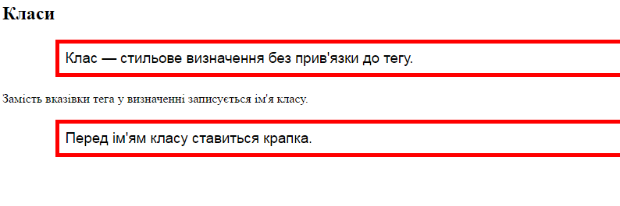
Рисунок – 2 Визначення класу

Лістинг – 4
_______________________________________________________________
<HTML>
<HEAD>
<META http-equiv="Content-Type" content="text/html">
<TITLE> Визначення класу </TITLE>
<STYLE
type="text/css"> <!--
.def
{ font-family: Helvetica,sans-serif;
font-size: 14pt;
border: solid 4pt
red; padding: 6pt;
margin-left: 5%; margin-right: 5%; }
-->
</STYLE>
</HEAD>
<BODY bgcolor=white text=black>
<H2>Класи</H2>
<P class=def>
Клac&nbsp;&#151; стильове визначення без прив'язки до тегу.
<P>
Замість вказівки тега у визначенні записується ім'я класу.
<P class=def>
Перед ім'ям класу ставиться крапка.
</BODY>
</HTML>
_______________________________________________________________
Кінець лістингу – 4
Можна утворювати класи на основі існуючих стильових визначень. В наступному прикладі визначено клас def — за основу взято визначення стилю для тега <Р> і додані нові властивості (рис. – 3).

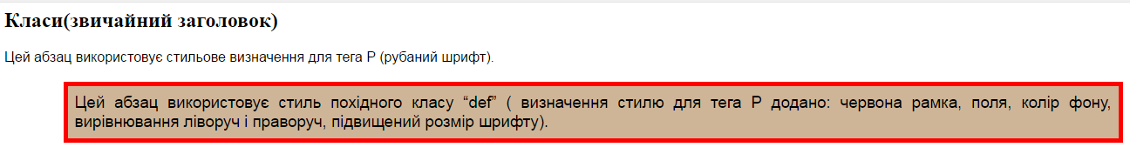
Рисунок –3 Визначення класу на базі існуючого стилю

Лістинг –5
_______________________________________________________________
<HTML>
<HEAD>
<META http-equiv="Content-Type" content="text/html">
<TITLE>Визначення класу</TITLE>
<STYLE
type="text/css"> <!--
P { font-family: Helvetica,sans-serif; }
P.def { text-align: justify; background:#CFB597; font-size: 14pt;
border: solid 4pt red; padding: 6pt; margin-left: 5%; margin-right: 5%; }
-->
</STYLE>
</HEAD>
<BODY bgcolor=white text=black>
<H2>Класи(звичайний заголовок)</H2>
<P>
Цей абзац використовує стильове визначення для тега Р (рубаний шрифт).
<P class=def>
Цей абзац використовує стиль похідного класу &#147;def&#148; (
визначення стилю для тега Р додано: червона рамка, поля, колір фону,
вирівнювання ліворуч і праворуч, підвищений розмір шрифту).
</BODY>
</HTML>
_______________________________________________________________
Кінець лістингу –5

Теги <DIV> і <SPAN>. Ці теги відіграють особливу роль для CSS. Вони дозволяють виділяти в документі окремі області, задаючи для них специфічні властивості. Все, що потрібно зробити — це помістити теги, що належать конструктивній області всередину <DIV>. . .</DIV> або <SPAN>. . .</SPAN>. Різниця між <DIV> і <SPAN> тільки в одному: після блоку <DIV> браузер переходить на новий рядок, а після блоку <SPAN> – ні. Використання тега <SPAN> дозволяє тим самим задавати стильову властивості навіть окремими словами і буквами.
Подивіться приклади використання цих тегів (рис. 4, 5).

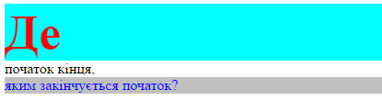
Рисунок –4 Використання тега <DIV>

Лістинг –6
_______________________________________________________________
<DIV>
<HTML>
<HEAD>
<META http-equiv="Content-Type"
content="text/html">
<TITLE>Використання тега DIV</TITLE>
<STYLE type="text/css">
<!--
.area1 {color:red; font-weight:bolder; font-size:40pt; background:aqua;}
.area2 {color:maroon; background:#CFB597; }
.area3 {color:blue;background:#C0C0C0; }
-->
</STYLE>
</HEAD>
<BODY bgcolor=white text=black>
<DIV class=area1><Де</DIV>
<DIV сlass=аrеа2>початок кінця,</DIV>
<DIV class=area3>яким закінчується початок?</DIV>
</BODY>
</HTML>
_______________________________________________________________
Кінець лістингу –6

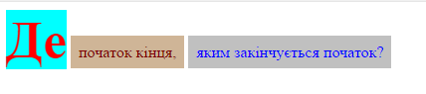
Рисунок –5 Використання тега <SPAN>

Лістинг –7
_______________________________________________________________
<DIV>
<HTML>
<HEAD>
<META http-equiv="Content-Type"
content="text/html">
<TITLE> Використання тега SPAN </TITLE>
<STYLE type="text/css">
<!--
.area1 {color:red; font-weight:bolder; font-size:40pt; background:aqua;}
.area2 {color:maroon; background:#CFB597;padding: 6pt; }
.area3 {color:blue;background:#C0C0C0;padding: 6pt; }
-->
</STYLE>
</HEAD>
<BODY bgcolor=white text=black>
<SPAN class=area1>Де</SPAN>
<SPAN class=area2>початок кінця,</SPAN>
<SPAN class=area3>яким закінчується початок?</SPAN>
</BODY>
</HTML>
_______________________________________________________________
Кінець лістингу –7

Абсолютне позиціонування. За допомогою CSS можна відображати елементи на екрані, використовуючи реальні координати, відраховуємо від лівого верхнього кута вікна браузера. Таку можливість надає стильова властивість position зі значенням absolute. Самі координати задаються за допомогою властивостей left (горизонтальна координата) і top (вертикальна координата).
Застосування цих властивостей ілюструє наступний приклад (рис. – 6).

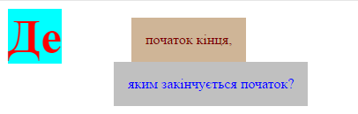
Рисунок –6 Абсолютне позиціонування

Лістинг –8
_______________________________________________________________
<HTML>
<HEAD>
<META http-equiv="Content-Type" content="text/html">
<TITLE> Абсолютне позиціонування </TITLE>
<STYLE
type="text/css">
<!--
.area1 {position:absolute;top:10;left:10; color:red; font-weight:bolder;
font-size:40pt; background:aqua; }
.area2 {position: absolute; top:20; left:150; color: maroon;
background:#CFB597; padding:12pt; }
.area3 {position: absolute;top:70;left:130;
color:blue;background:#C0C0C0; padding: 12pt; }
-->
</STYLE>
</HEAD>
<BODY bgcolor = white text = black>
<DIV class=area1> Де </DIV>
<DIV class = area2>початок кінця,</DIV>
<DIV class = area3>яким закінчується початок?</DIV>
</BODY>
</HTML>
_______________________________________________________________
Кінець лістингу –8

Як бачите, браузер розмістив три задані тегами <DIV>, області вказані координати. При цьому області перекривають один одного.
Ближче до користувача виходить та область, яка випливає в HTML-коді
останньою. Якщо переставити порядок проходження тегів <DIV> у програмі, то і порядок накладення областей один на одного зміниться. Однак CSS надає програмісту і інший, більш гнучкий інструмент для управління порядком розташування елементів. Це – z-index.
Z-index. Ця стильова властивість дозволяє вказувати, в якому шарі (на якому рівні) знаходиться елемент на екрані. Номер основного рівня (на який виводяться звичайні елементи без стильових вказівок) дорівнює нулю. Отже, елементи з негативним z-index розташовані нижче (далі), з позитивним – вище (ближче) основного екранного шару. Якщо елементи мають однаковий z-index, то вони розташовані в одному шарі. В іншому випадку ближче до нас розташований шар, що має більший z-index.
Наведений нижче приклад демонструє властивість z-index (рис. – 7).

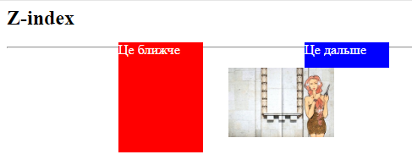
Рисунок – 7 Z-index

Лістинг – 9
_______________________________________________________________
<HTML>
<HEAD>
<META http-equiv="Content-Type" content="text/html">
<TITLE> Z-index </TITLE>
</HEAD>
<BODY bgcolor=white text=black>
<H2>Z-index</H2>
<HR>
<DIV style= "position:absolute;top:50;left:140;
height:130; width:100;background:red; fontsize:
60;color:white;z-index:3"> Це ближче </DIV>
<DIV style="position:absolute;top:50;left:360;
height:30; width:100; background:blue; font size:
30; color:white; z-index:1"> Це дальше</DIV>
<DIV style="position:absolute; top:80;
left:270; width:125; z-index:2">
<IMG src=img555.jpg width=125 height=82 alt=""></DIV>
</BODY>
</HTML>
_______________________________________________________________
Кінець лістингу – 9

Каскадування. Користувач завдяки CSS отримує гнучкий інструмент для представлення інформації на екрані комп'ютера. Важливо не заплутатися в тому, як створені стилі будуть взаємодіяти один з одним, з атрибутами тегів (вони теж визначають стиль) і зі стилями самого браузера (тими стилями, якими браузер показує документ за замовчуванням).
Як було сказано раніше можна використовувати в HTML-документі три типи стилів:
- Вбудований (inline). Спосіб, описаний всередині тега за допомогою атрибута style. Контролює подання окремого тега.
- Впроваджений (embedded). Спосіб, описаний в заголовку HTML-файлу за допомогою теги <STYLE>...</STYLE>. Контролює подання окремого HTML-документа.
- Зв'язаний (linked). Спосіб, описаний в окремому CSS-файлі. Контролює уявлення багатьох HTML-документів. Для посилання на стильовий файл в головний HTML-документ записують тег <LINK>.
В одному документі можуть застосовуватися всі описані вище три стильових механізмів.
Правила, яким має слідувати звичайний браузер, називаються каскадними. Вони означають, що для браузера найголовнішими є вбудовані стилі, потім, за спаданням старшинства, впроваджений і пов'язаний. Як випливає з попередніх дослідів уроків, впроваджений і пов'язані стилі абсолютно рівнозначні для браузера. Він слідкує останньому по порядку вказівки.
Наймолодшим у стильової ієрархії виявляється стиль «за замовчуванням». Його браузер використовує тоді, коли немає жодних стильових вказівок. У поняття «каскадування» входить і механізм спадкування, за яким до нащадку без власних стилів застосовується стиль батька. Стилі, задані звичайними атрибутами тегів, працюють за загальним каскадним правилом (рис. – 8).

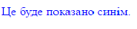
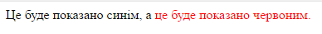
Рисунок – 8 Каскадування стилів

Лістинг – 10
_______________________________________________________________
<DIV>
<HTML>
<HEAD>
<META http-equiv="Content-Type"
content="text/html">
</HEAD>
<BODY text=blue color=blue>
<P style=“color:blue”>Це буде показано синім.</P>
</BODY>
</HTML>

<DIV>
<HTML>
<HEAD>
<META http-equiv="Content-Type"
content="text/html">
</HEAD>
<P style=“color:blue”> Це буде показано синім, а
<FONT color=red> це буде показано червоним.
</FONT>
</P>
</HTML>
_______________________________________________________________
Кінець лістингу – 10

Завдання
- Зробіть сторінку, в якій всі абзаци вирівняні по лівому і правому краях,
і мають червоний рядок в один сантиметр.
- Створіть новий стиль P. def. Абзаци цього стилю повинні вирівнюватися по ширині, мати відступ зліва 2 см і правого 1 див. Розташуйте на сторінці звичайні абзаци разом з абзацами P. def.
- Визначте стилі для написання старої і нової ціни товару. Стара ціна — сірого кольору, перекреслена. Нова ціна — червоного кольору, на 50% більш великого кегля, чим інший текст. Напишіть список товарів зі старими і новими цінами.
- Визначте два стилю. У першому стилі:
- літери повинні друкуватися коричневим по світло-сірому фоні; відстань між вмістом і рамкою елемента має становити 0,5 см; текст вирівнюється по лівому та правому краях.
У другому стилі:
- фон бірюзовий;
- відстань між вмістом і рамкою елемента має становити 0,5 см;
- поля ліворуч і праворуч від елемента по 1 см; рубаний шрифт.
Підготуйте документ з двома розділами. Перший розділ визначається першим стилем, другий — другим. Другий розділ повинен бути вкладений в перший, щоб було видно спадкування. Які стильові вказівки успадковуються в другому розділі, а які ні?
5. Зробіть стиль .nb такий, щоб елемент лягав в рамку (бордюр), займав (по ширині) половину вікна браузера (незалежно від її розміру), був розташований біля лівого краю, а інші елементи сторінки «обтікали» б цей елемент праворуч.
6. Підготуйте стиль абзацу, у якого зліва і справа проводиться вертикальна риска (на всю висоту абзацу).
7. Підготуйте стиль абзацу «підкладка» (.ground) і стиль «напис» (.poster). Використовуючи створені стилі, створіть сторінку з написом поверх підкладки. Підкладка пишеться дуже великими літерами м'якого світло-сірого кольору. Напис пишеться коричневими літерами звичайного розміру.
8. Використовуючи стилі, зробіть сторінку, в якій текст виводиться в дві колонки (як у газеті). Таблиці при цьому не використовуються.
9. Побудуйте на екрані дві області з лінійками прокрутки і помістіть в них інформаційні елементи.
10. Використовуючи властивість z-index, побудуйте на екрані кілька перекриваючих один одного областей.

